Міністерство освіти і науки України Львівський національний університет імені Івана Франка Факультет прикладної математики та інформатики

Кафедра програмування

Лабораторна робота №4.2
Складніші запити мови SQL

Виконала:
студентка групи ПМІ-26
Тригуб Марта Володимирівна
Варіант 18

Львів 2024
Тема: Складніші запити мови SQL
Мета роботи: Вивчення створення і використання запитів з агрегатними функціями та підзапитами мови SQL.

Моя ER-діаграма:
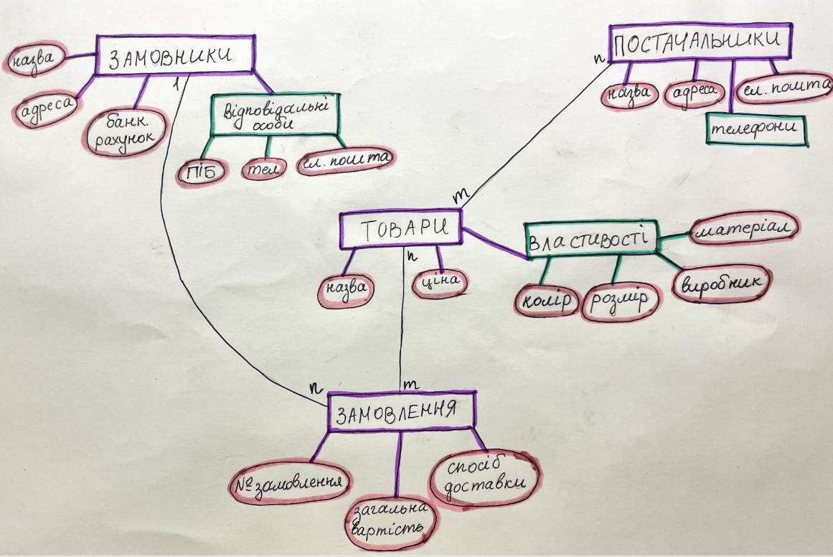
Запити, які я написала та їх результати:
Перший запит
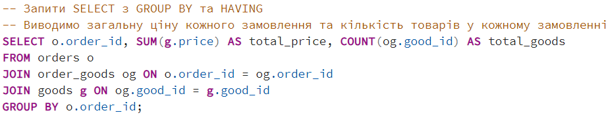
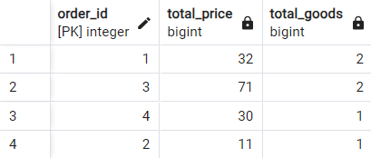
Другий запит
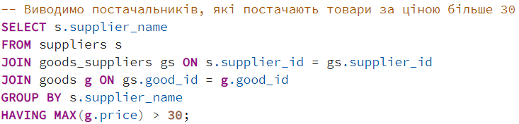
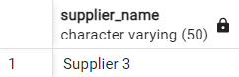
Третій запит
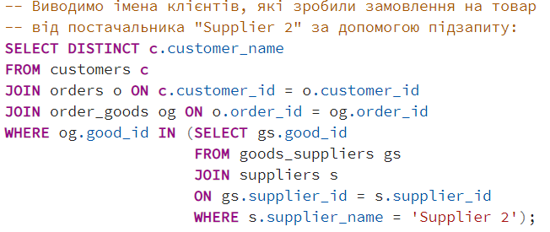
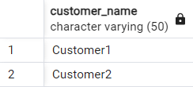
Четвертий запит
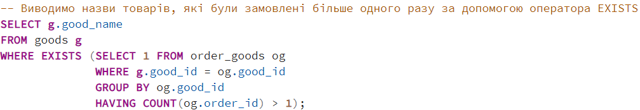
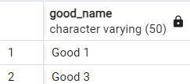

Вміст самих таблиць:
customers
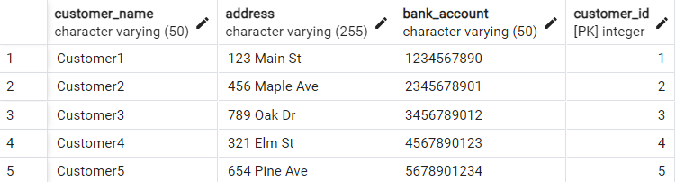
goods
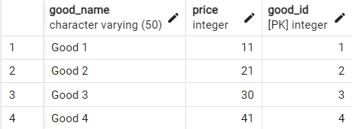
goods_suppliers
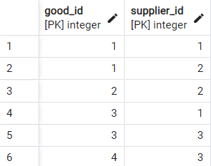
order_goods
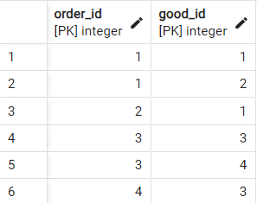
orders
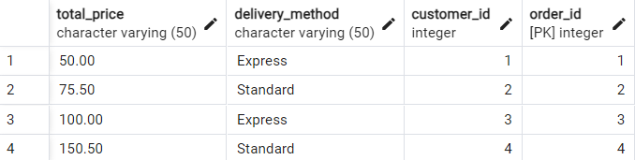
properties
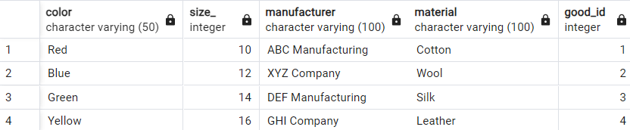
responsible_persons
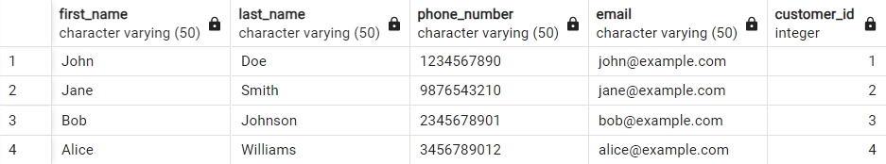
suppliers
